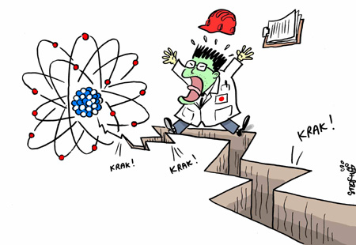
KAJ SI BOM ZAPOMNIL/A
Ime in priimek:

- Katere vrste elektrarn poznamo?

- Naštej prednosti in slabosti predstavljenih elektrarn.

- V kateri državi je največ JE ?

- Kje so JE v Sloveniji in koliko jih je?

- Kaj je srce JE

- Kje hranimo izrabljene gorivne elemente?

- Kateri je glavni element, ki se med verižno reakcijo cepi in sprošča toploto? 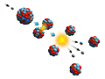

- Koliko energije dobimo iz ene tabletke?

- Kaj je izvor radioaktivnih odpadkov?

- Kje v Sloveniji se shranjujejo odpadki ?

- Kaj pomeni kratica NSRAO?

- Kakšna odlagališča poznamo?

- Kje in kdaj bo v Sloveniji zgrajeno odlagališče za NSRAO?

- Kolikšna mora biti doba odlagališč?

- Kakšna je enota za dozo sevanja?

- Kakšne vrste sevanja poznamo

- Nevarnost žarkov?

- Kaj je skupnega nesrečama v Fukušimi in Černobilu?

19.) Kakšne so razlike med Fukušimo in Černobilom?

